Pozvání na Hody do Količína
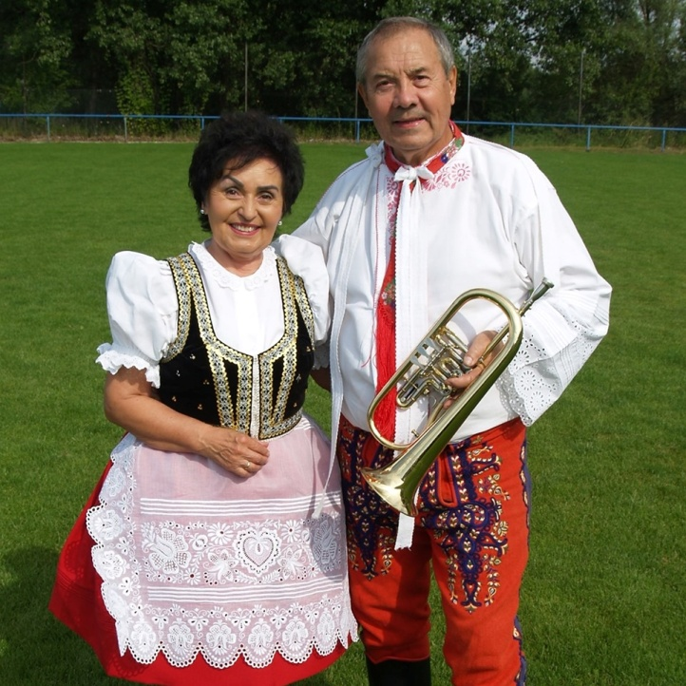
PÁTEK - 30.8. 2019- 20:00 skupina PRESS

NEDĚLE - 1.9.2019 8:00 - Budíček se Šohajkou
10:45 Mše svatá, obecní park
13:30 Hodová zábava ŠOHAJKA,
dechová hudba z Dolních Bojanovic

Doprovodný program: kolotoče, koňský povoz, bohaté občerstvení a tombola

